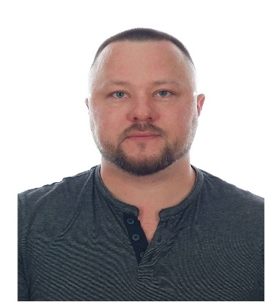 ВОКУЕВ АРТЕМ ИВАНОВИЧ
депутат Совета депутатов Сельского поселения «Пустозерский сельсовет» Заполярного района Ненецкого автономного округа 28-го созыва по одномандатному округу №3 «Оксино»

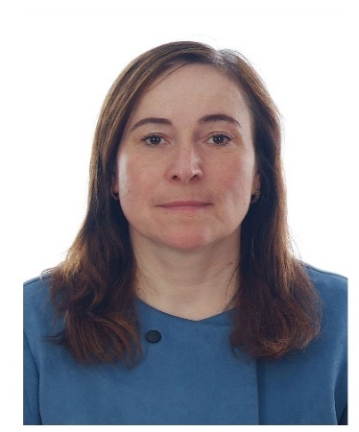 ИВАНИКОВА ЛЮДМИЛА АЛЕКСАНДРОВНА депутат Совета депутатов Сельского поселения «Пустозерский сельсовет» Заполярного района Ненецкого автономного округа 28-го созыва по одномандатному округу №3 «Оксино»

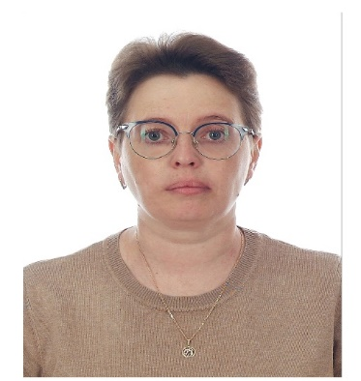 ИВАНОВА ГАЛИНА АНАТОЛЬЕВНА
депутат Совета депутатов Сельского поселения «Пустозерский сельсовет» Заполярного района Ненецкого автономного округа 28-го созыва по одномандатному округу № 3 «Оксино»

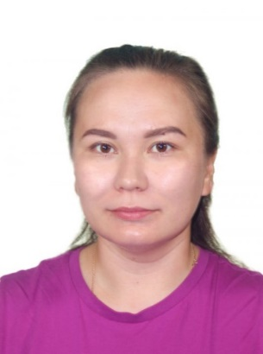 МАЛЫШЕВА ЮЛИЯ ИВАНОВНА
депутат Совета депутатов Сельского поселения «Пустозерский сельсовет» Заполярного района Ненецкого автономного округа 28-го созыва по одномандатному округу №3 «Оксино»

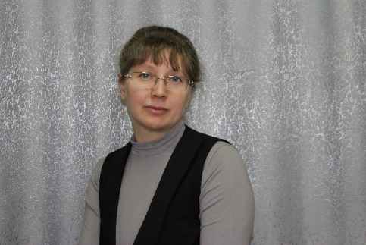 ХОЗЯИНОВА ЛЮДМИЛА ЮРЬЕВНА депутат Совета депутатов Сельского поселения «Пустозерский сельсовет» Заполярного района Ненецкого автономного округа 28-го созыва по одномандатному округу № 1 «Каменка»

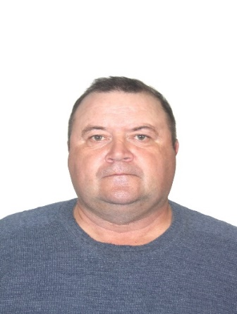 СОЛОВЬЕВ ЕВГЕНИЙ АЛЕКСАНДРОВИЧ депутат Совета депутатов Сельского поселения «Пустозерский сельсовет» Заполярного района Ненецкого автономного округа 28-го созыва по одномандатному округу № 2 «Хонгурей»

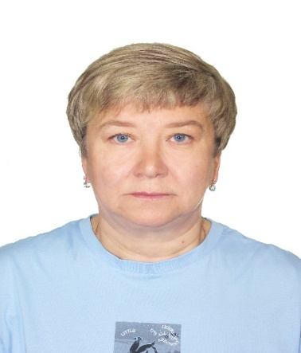БОРОДУЛИНА ОЛЬГА МИХАЙЛОВНА депутат Совета депутатов Сельского поселения «Пустозерский сельсовет» Заполярного района Ненецкого автономного округа 28-го созыва по одномандатному округу №2 «Хонгурей»

